Десятидневное меню (ДЕНЬ – 1)
Прием пищи | Наименование блюда | Вес блюда | Пищевые вещества |  |  |  | № рецеп туры
Прием пищи | Наименование блюда | Вес блюда | Белки (г) | Жиры (г) | Угле-  воды (г) | Энерг.  ценность (ккал) | № рецеп туры
Завтрак | Каша вязкая гречневая | 200 | 11.44 | 10.46 | 49.4 | 337.4 | 254
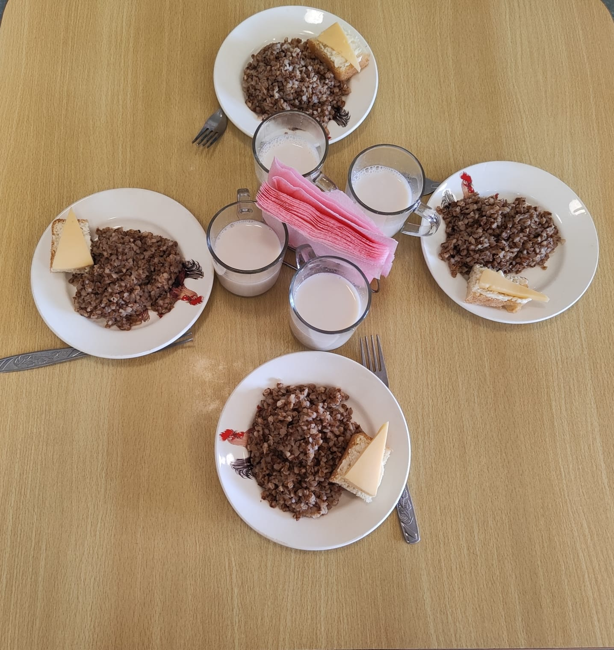 | Бутерброд с маслом,сыром | 50/10/10 | 4.04 | 1.18 | 24.46 | 128.67 | 99/97
 | Чай с молоком | 180 | 1.5 | 2.8 | 15.8 | 181 | 506
2 завтрак | Фрукты свежие | 100 | 0.3 | - | 10.20 | 41.4 | 118
Обед | борщ из свежей капусты со сметаной | 200/10 | 1.32 | 4.88 | 5.6 | 62.6 | 131
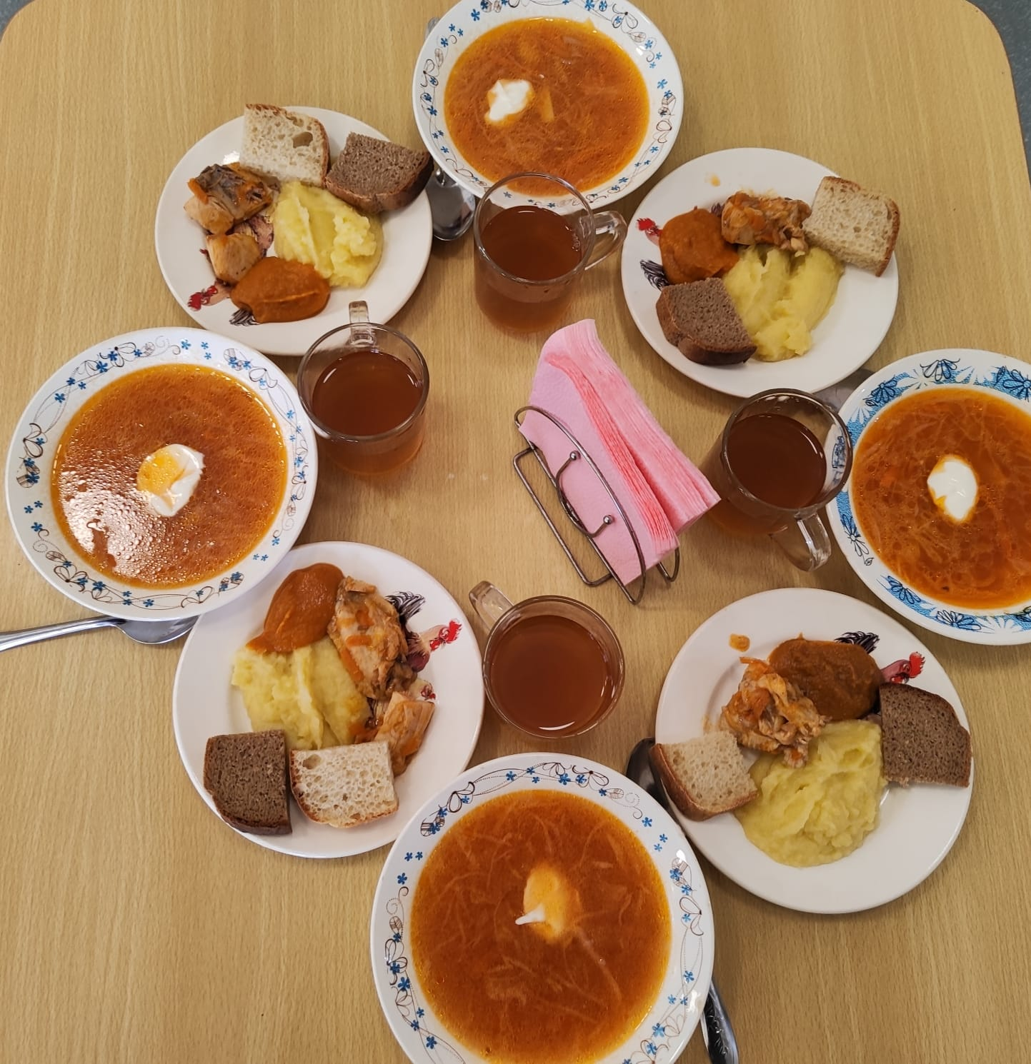 | курица в соусе с томатом | 80 | 13.7 | 14.6 | 42.8 | 298 | 410
 | картофельное пюре | 150 | 4.2 | 9.8 | 21.8 | 18.4 | 434
 | компот из сухофруктов | 180 | 0.5 | - | 27 | 110 | 527
 | хлеб пшеничный | 45 | 3.6 | 1.07 | 22.23 | 126.9 | 114
 | хлеб ржаной | 25 | 1.75 | 0.32 | 10.22 | 55.5 | 115
Полдник | пирожок с творогом | 90/20 | 6.0 | 3.8 | 3.7 | 198 | 562
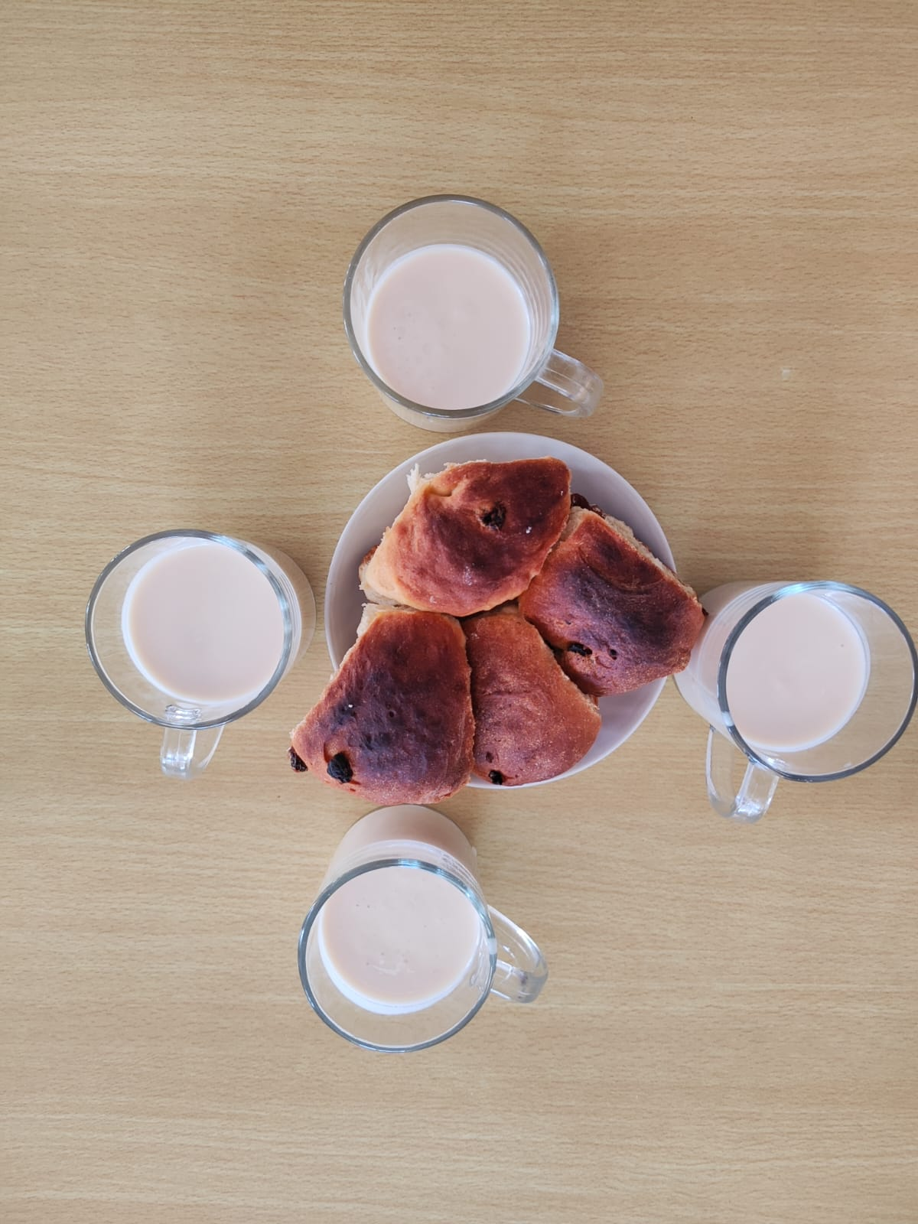 | ряженка | 180 | 5.8 | 4.58 | 7.2 | 98.9 | 535
Итого за день |  |  | 55.67 | 56.74 | 266.37 | 1802.37

